*Факультет программной инженерии и компьютерной техники*

*Направление подготовки: 09.03.04 – Программная инженерия,*

*Системное и прикладное программное обеспечение*

*Дисциплина «Программирование»*

**Лабораторная работа по программированию №1**

**Вариант №31727**

Выполнил:

Ткачев Денис Владимирович

Группа P3111

Преподаватели:

Гаврилов А.В

Письмак А.Е

# Оглавление

Оглавление 2

Задание 2

Исходный код программы 2

Результат работы программы 3

Вывод 3

# Задание

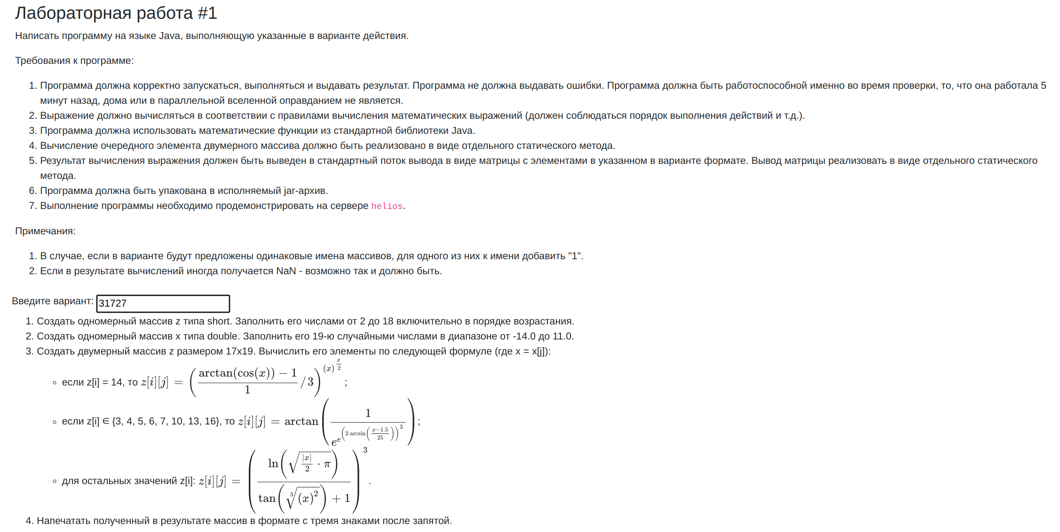

# Исходный код программы

* [Github](https://github.com/denict/ITMO/blob/main/1 год/Программирование/Лабораторная работа №1/Lab1.java)

# Результат работы программы

Одно из возможных результатов работы программы, так как при каждом запуске

двумерный массив заполняется случайными числами.

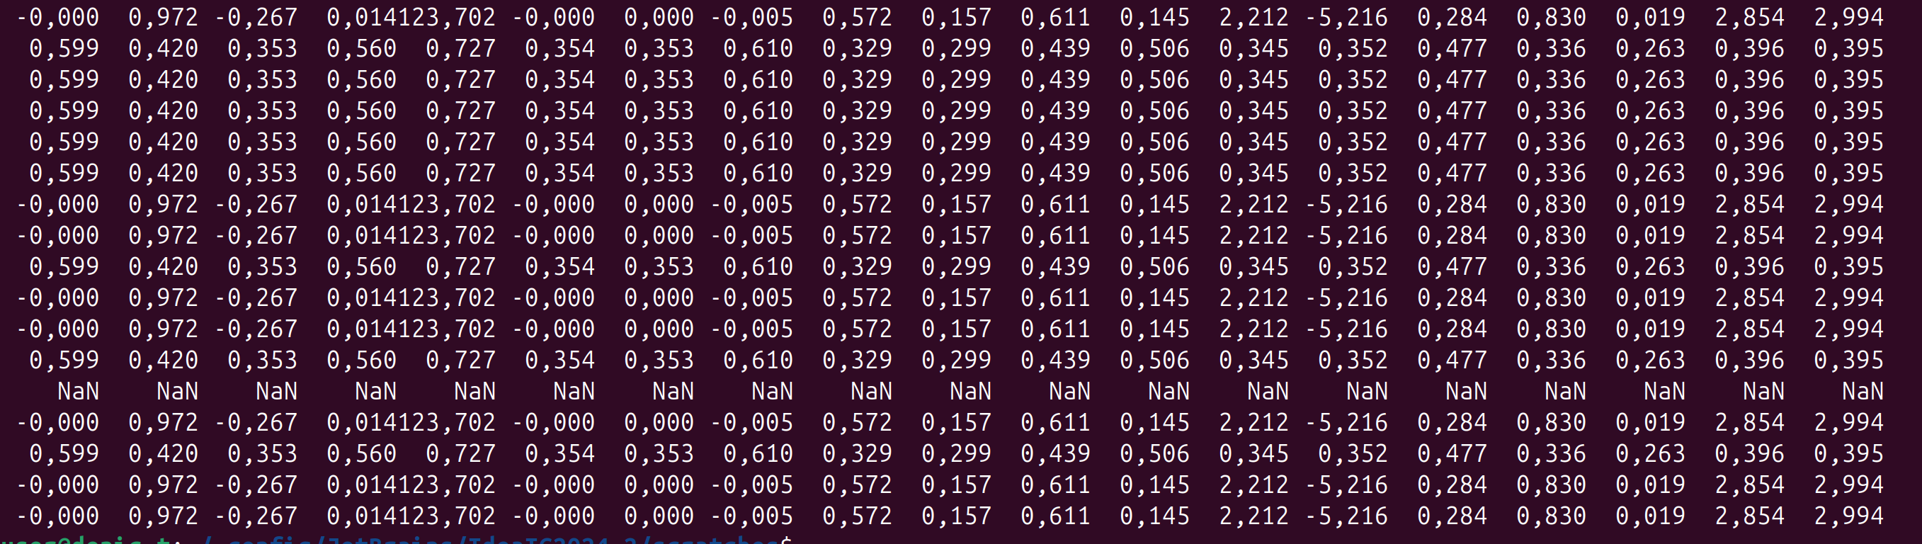

# Вывод

В ходе выполнения выполнения лабораторной работы я научился следующему:

* Cоздавать на языке Java одномерные массивы и матрицы (двумерные массивы);
* Выводить данные в консоль;
* Работать с классом Math (конкретно с генератором случайных чисел, тригонометрическими, степенными функциями, а также с константами);
* Организовывать циклы со счётчиком (цикл for);
* Компилировать и запускать код на ЯП Java;
* Создавать jar-архив с помощью командной строки.
* Работать с удаленным сервером «helious».

Таким образом, я получил базовые знания, которые пригодятся мне для разработки более сложных проектов.